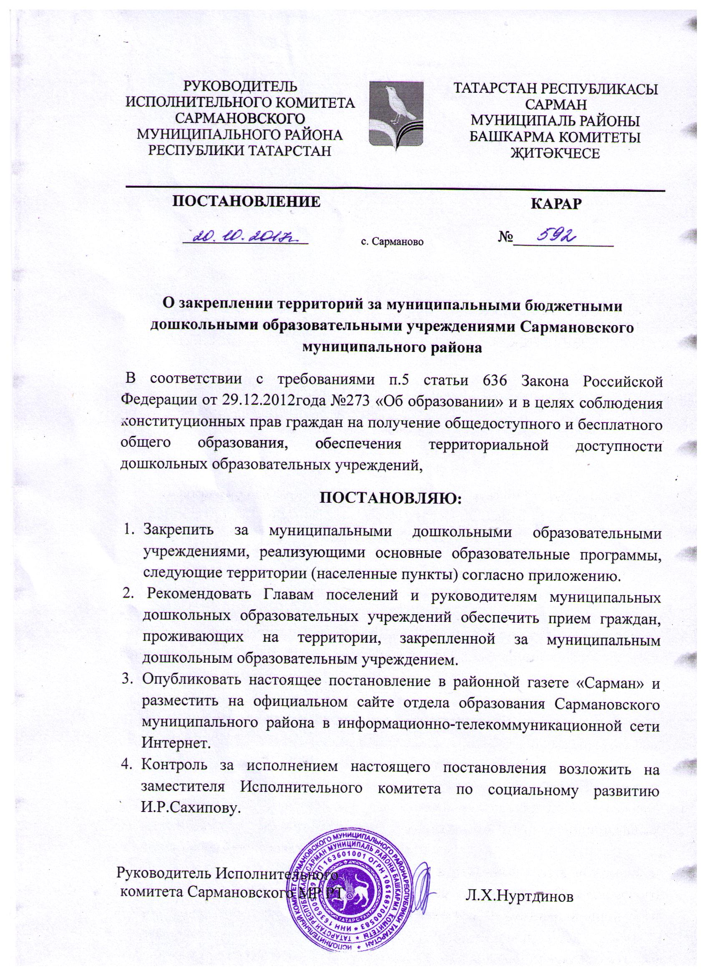

Приложение к постановлению
Исполкома Сармановского МР
№592 от « 20 » октября 2017г.

 | Муниципальное образовательное учреждение | Закрепленная территория (населенный пункт)
Дошкольные образовательные учреждения

 | Муниципальное бюджетное дошкольное образовательное учреждение «Сармановский детский сад №3 «Лейсан» | с. Сарманово  ул. : Советская, Энергетиков, Г.Исхаки, К.Тинчурина, З.Хасанова, Ю.Гагарина, Ленина, Сельхозтехника

